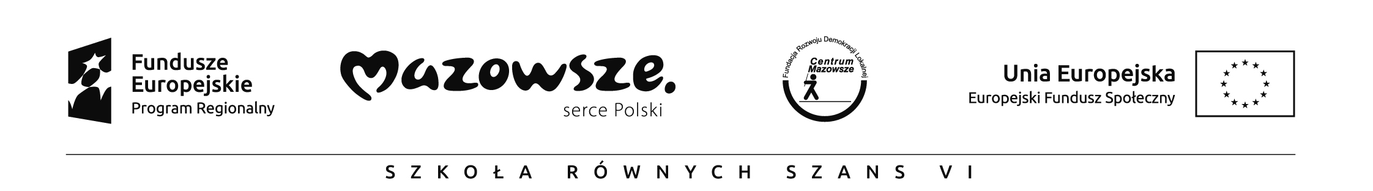

SZKOŁA RÓWNYCH SZANS – VI EDYCJA
Projekt współfinansowany przez Unię Europejską w ramach Europejskiego Funduszu Społecznego

Lista uczestników zajęć „Z angielskim przez świat - zajęcia dydaktyczno-wyrównawcze z języka angielskiego (IV-VI)” w ramach projektu
„SZKOŁA RÓWNYCH SZANS – VI EDYCJA”

Lp. | imię, nazwisko uczestnika | klasa
 | Adam Kulka | IV
 | Joanna Stańczak | V
 | Filip Sadowski | V
 | Szczygłowska Natalia | V
 | Oliwia Urbaniak | V
 | Jakub Wileński | V
 | Strzelczyk Patryk | VI

